**SANBERCODE BOOTCAMP BATCH 40**

|  |
| --- |
| FINAL PROJECT |
| Test and Result |
|  |
| **Basten- Manual Test** |
|  |

# **STUDI KASUS PROJECT**

Buatlah rangkaian test plan dan test execution dari website <https://opensource-demo.orangehrmlive.com/>

1. Test Cases Document  
   Buatlah test cases dari **beberapa sub menu** yang mewakili setiap Main Menu berikut:

* Time
* Directory
* Maitenance

note: Tidak ada standar minimal, semakin lengkap semakin baik.

1. Lakukan pengujian Manual Testing  
   Submit testing result ke dalam Dokumen Test Cases yang telah dibuat.
2. Buat Automation Test Script menggunakan Cypress atau Selenium Framework dari test cases yang sudah dibuat  
   Buat folder terpisah untuk test suites yang berbeda, pastikan code berjalan dengan baik ketika di run.

# **TEST CASE DOKUMEN**

[https://docs.google.com/spreadsheets/d/1JQ-gzRr1WmmPodx2ePHt6nmm5cmPCcHM/edit#gid=1604142698](https://docs.google.com/spreadsheets/d/1JQ-gzRr1WmmPodx2ePHt6nmm5cmPCcHM/edit%23gid=1604142698)

# **TEST RESULT**

## **MODUL NAME-TIME**

### Menu-Timesheets (Employee Timesheets)

1. Klik Menu TIME  
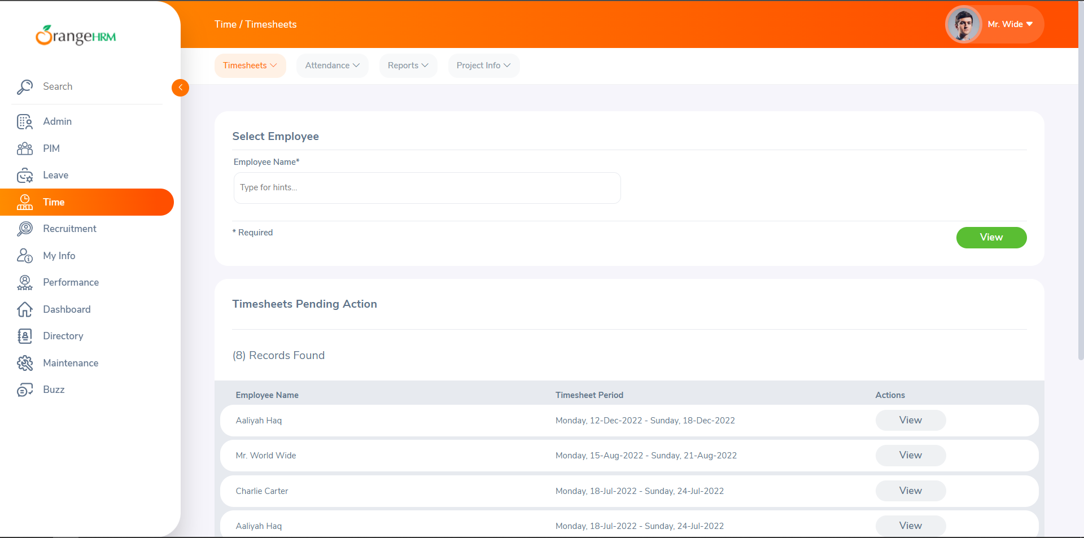

Input username; **Aaliyah Haq kemudian klik button View**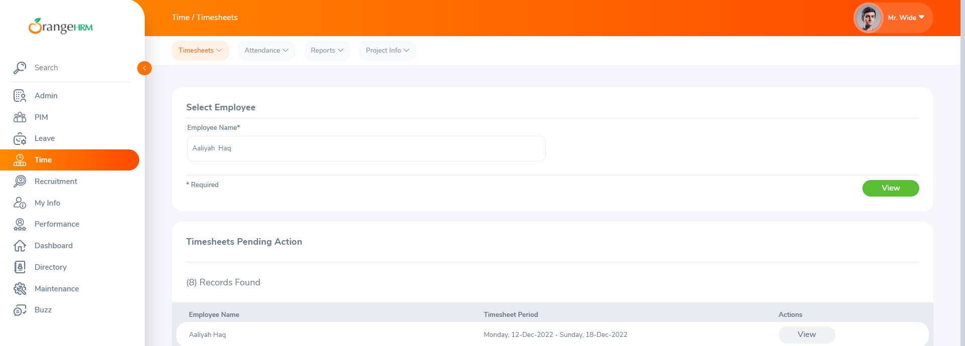

Berhasil menampilkan timesheet data user : **Aaliyah Haq**  
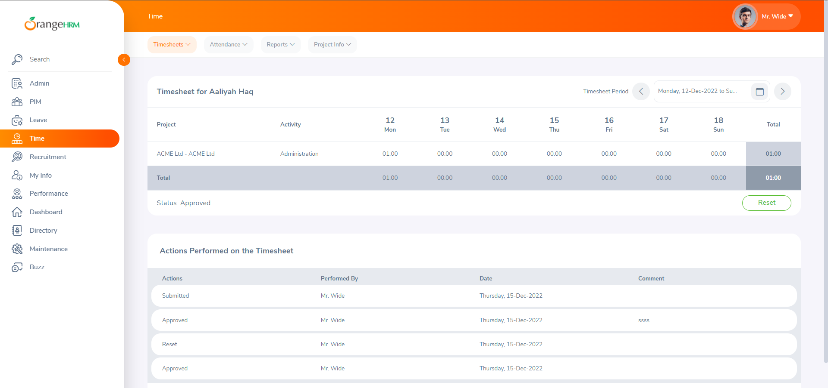

**Atau**

**Pilih data timesheet yang diinginkan dan Klik button view pada kolom Action**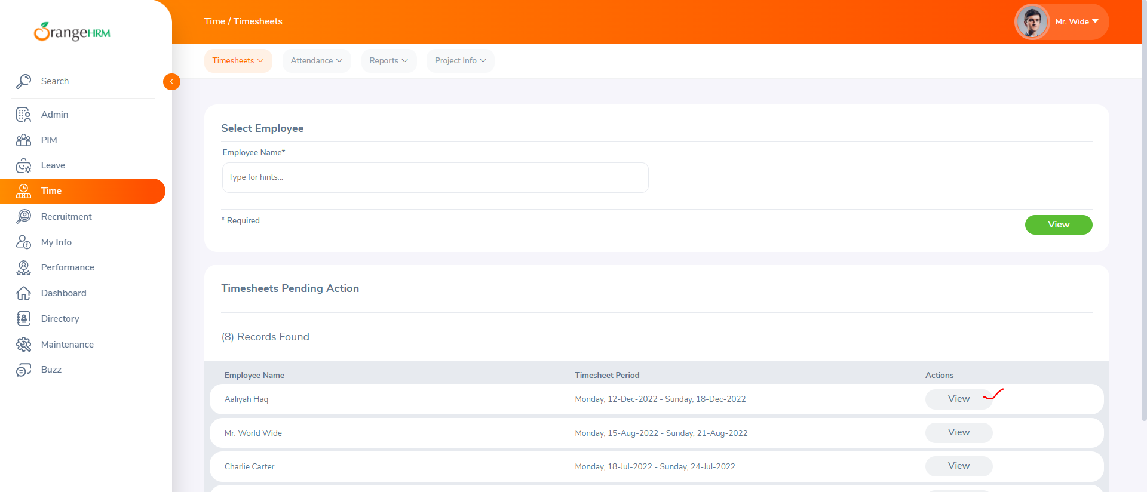

Berhasil menampilkan timesheet data user : **Aaliyah Haq**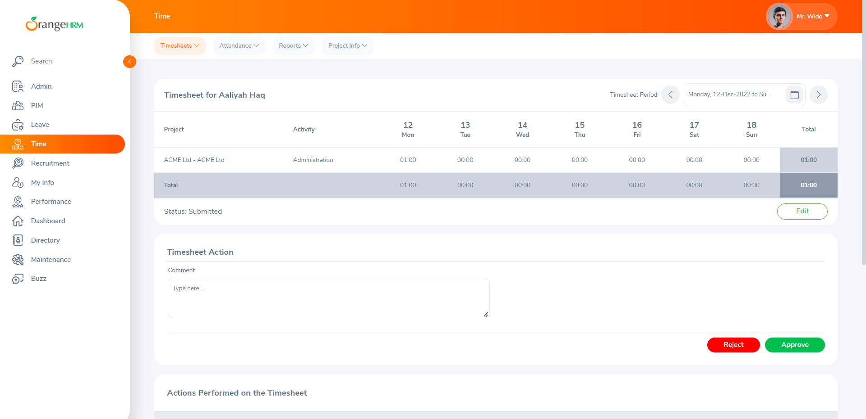

### Menu-Timesheet/My Timesheets

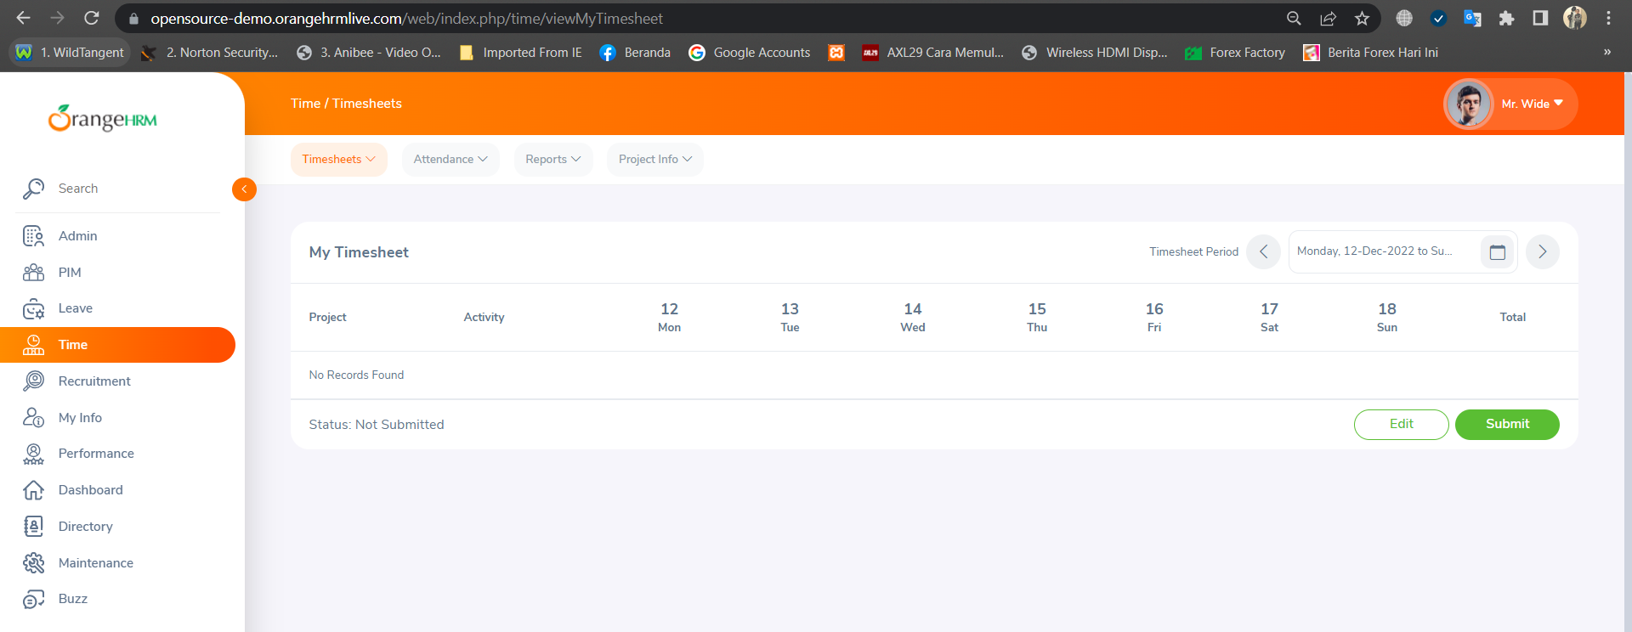

Klik tombol Edit, akan tampil sebagai berikut;  
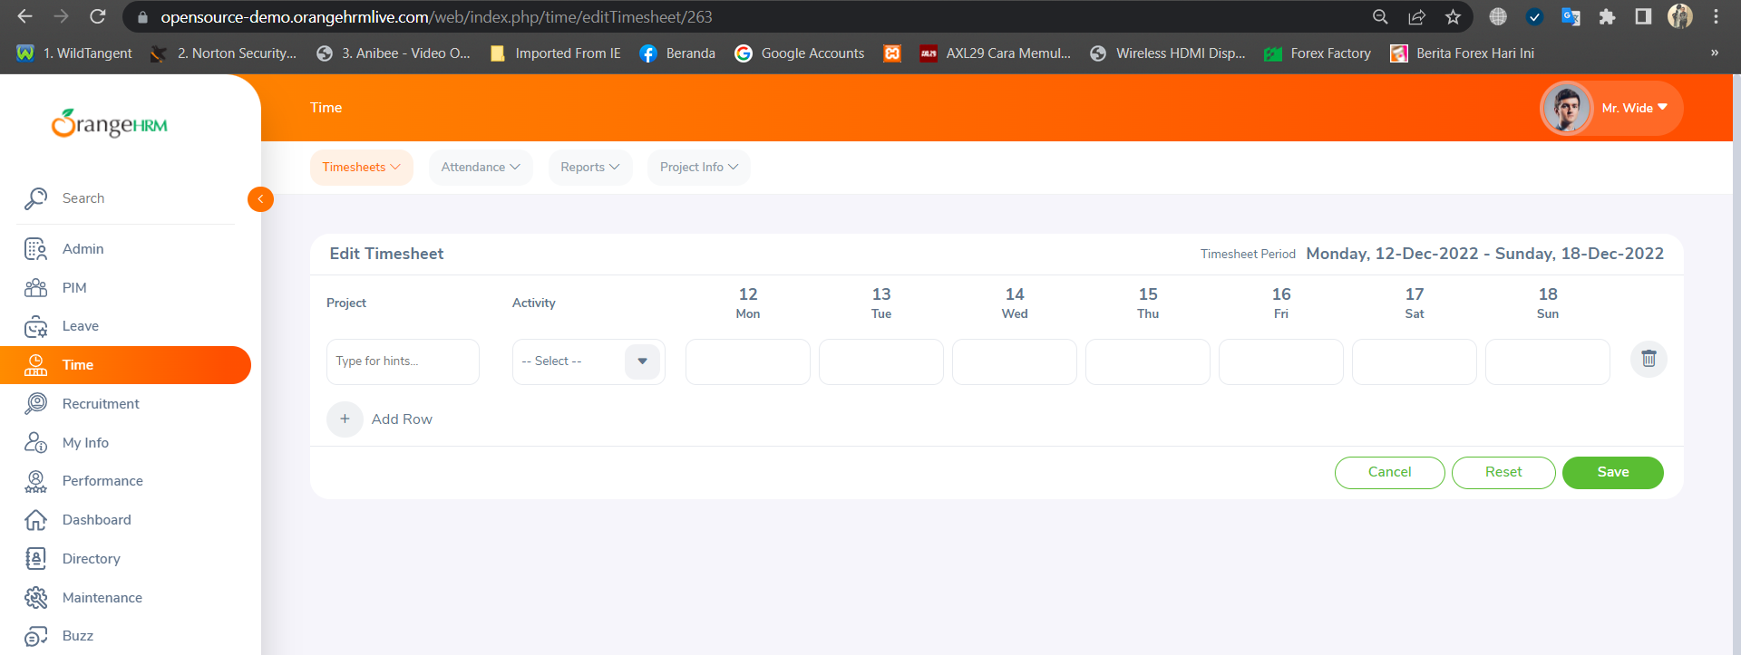  
Input Project dan Activity  
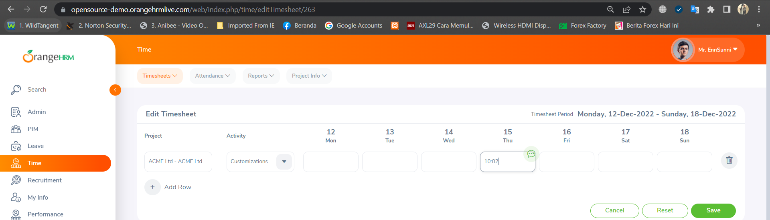  
Klik Tombol Save, data berhasil terinput  
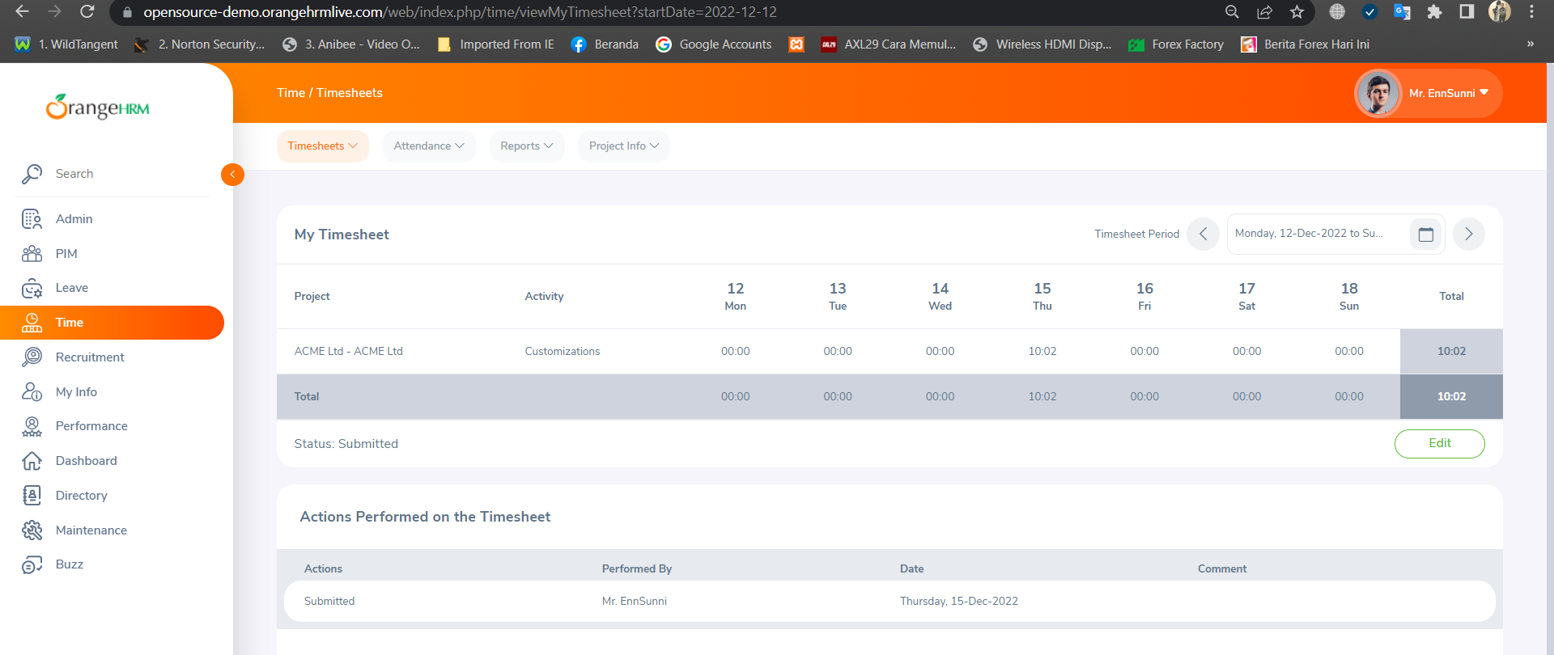

### Menu-Attendance/My Records

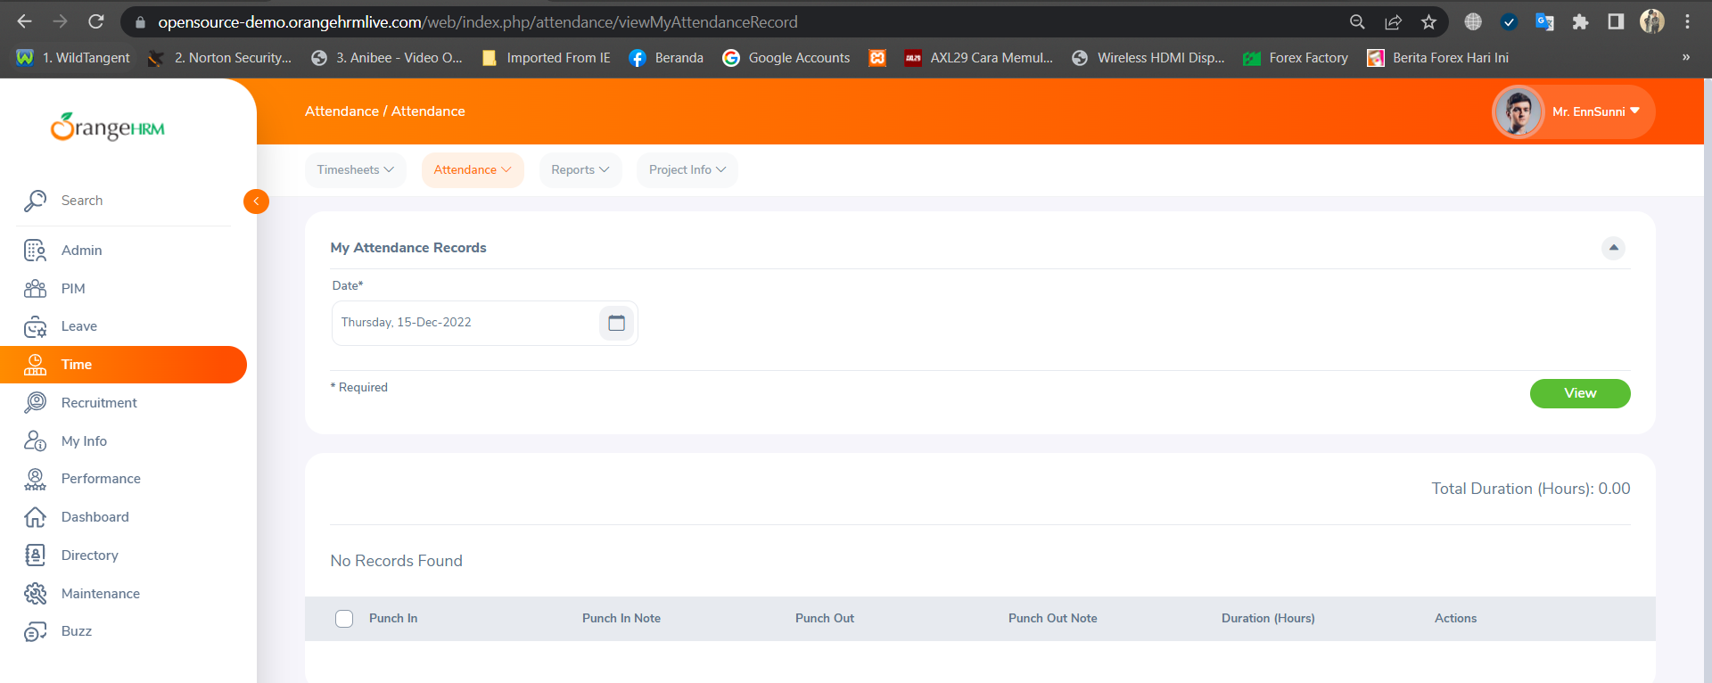

Input date, kemudian klik tombol view -> akan muncul data Punch In/Out  
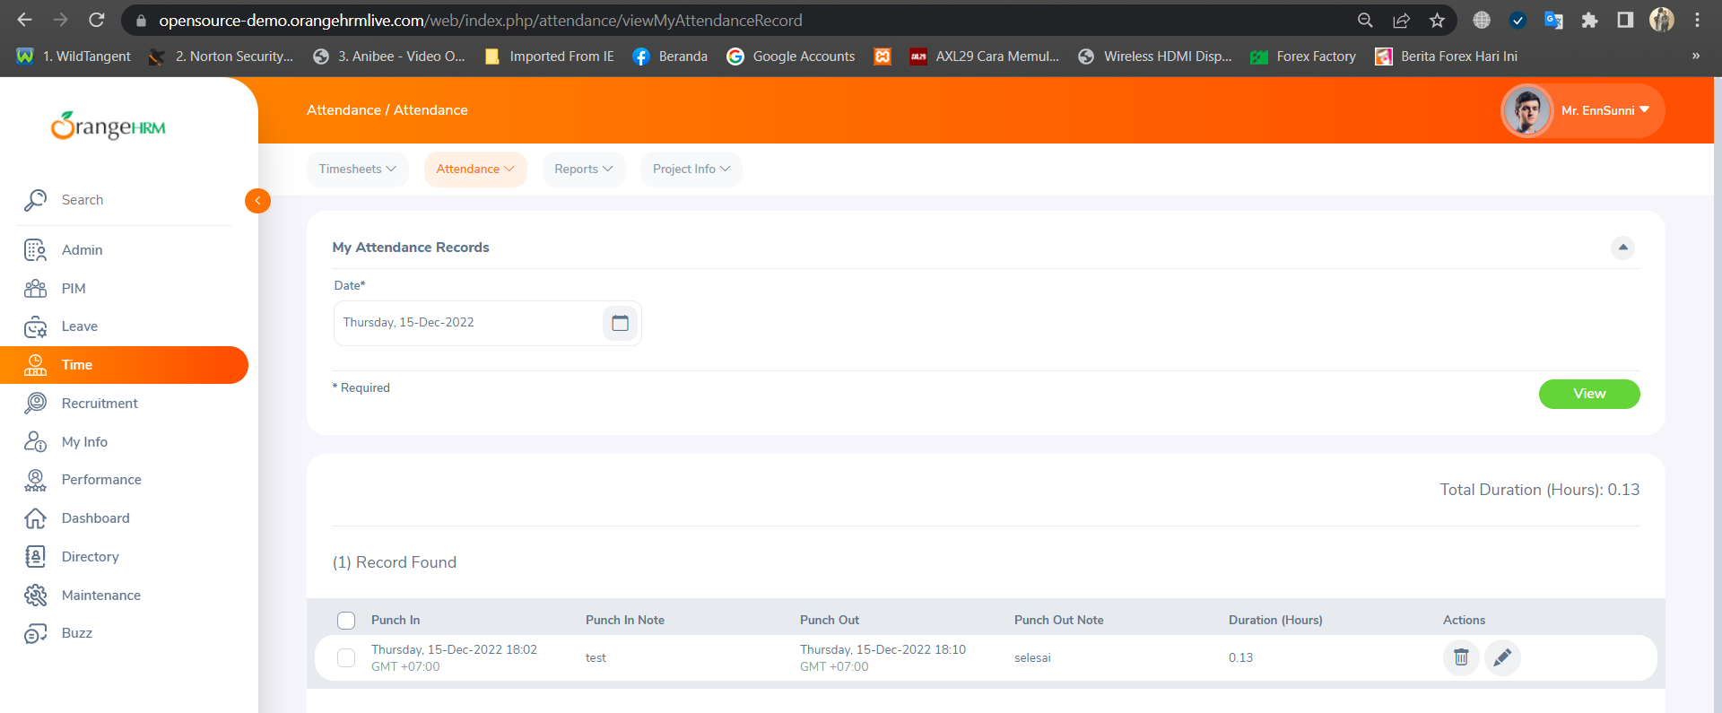

### Menu-Attendance/Punch In/Out

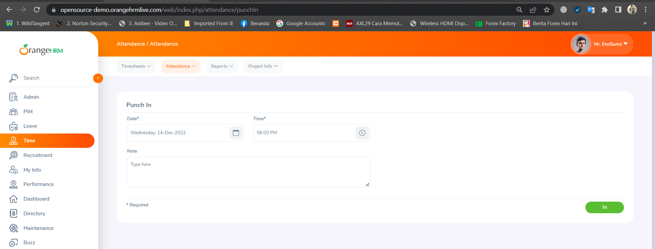

Input date, time, note, klik tombol In  
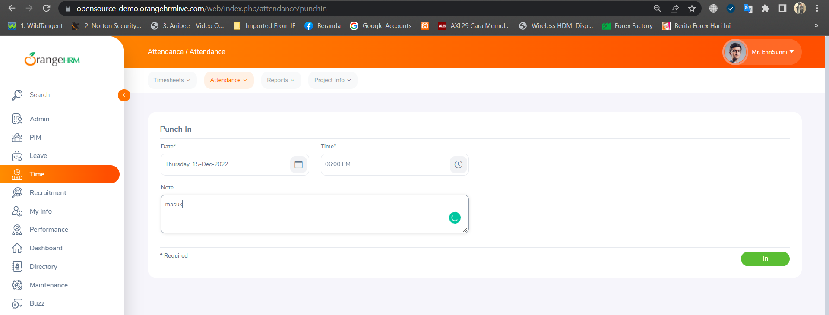

Pada menu Punch Out, Input Date, time dan Note, kemudian klik tombol Out  
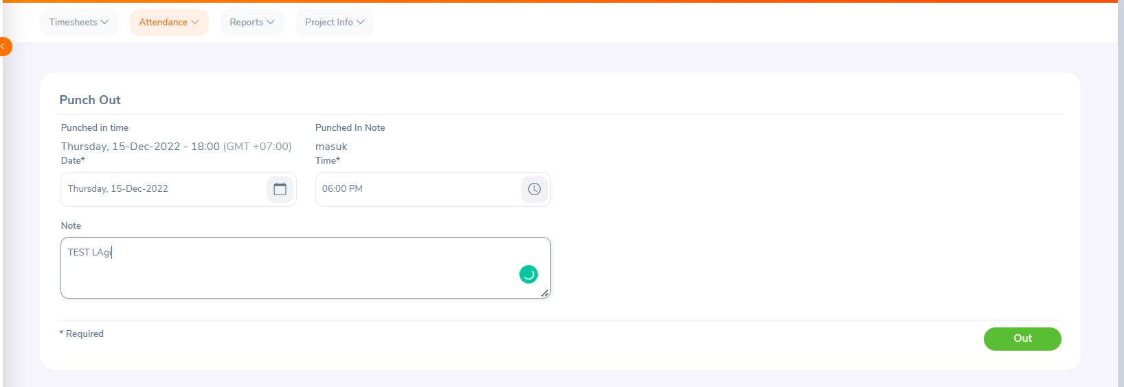 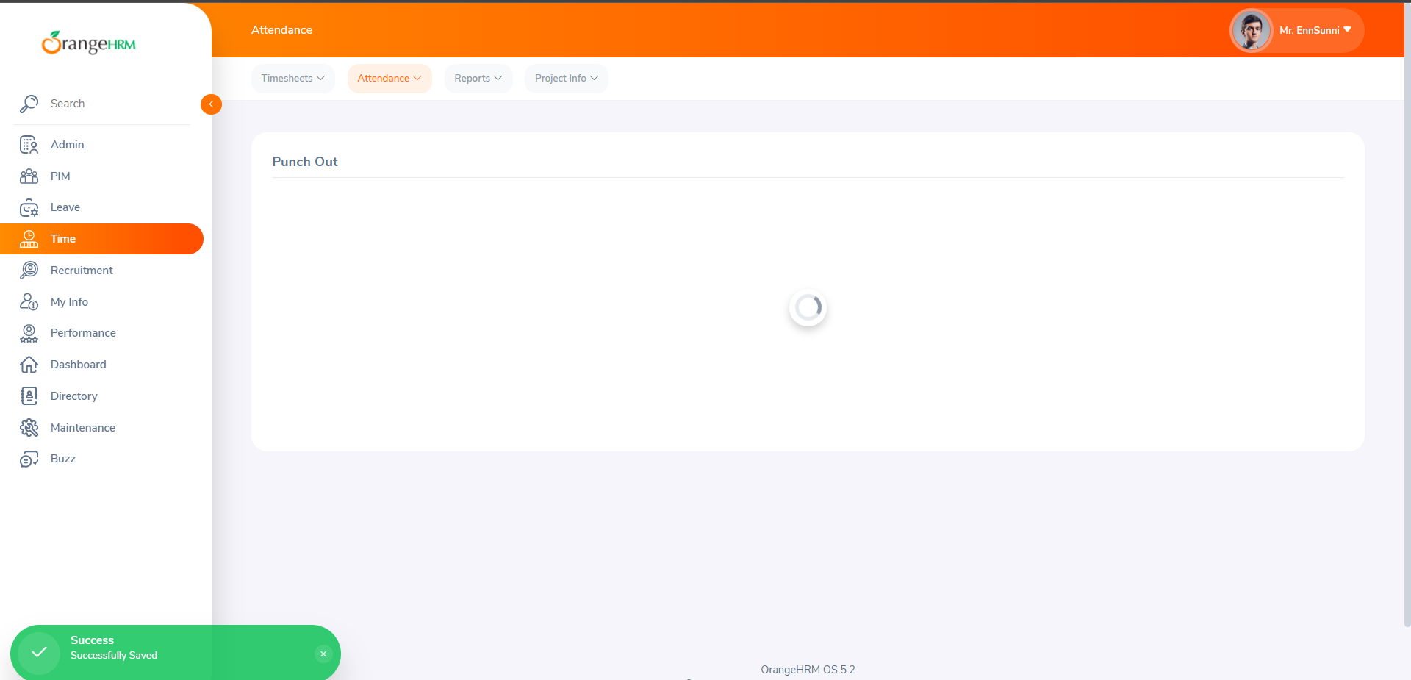data sukses saved

### Menu-Attendance/Employee Records

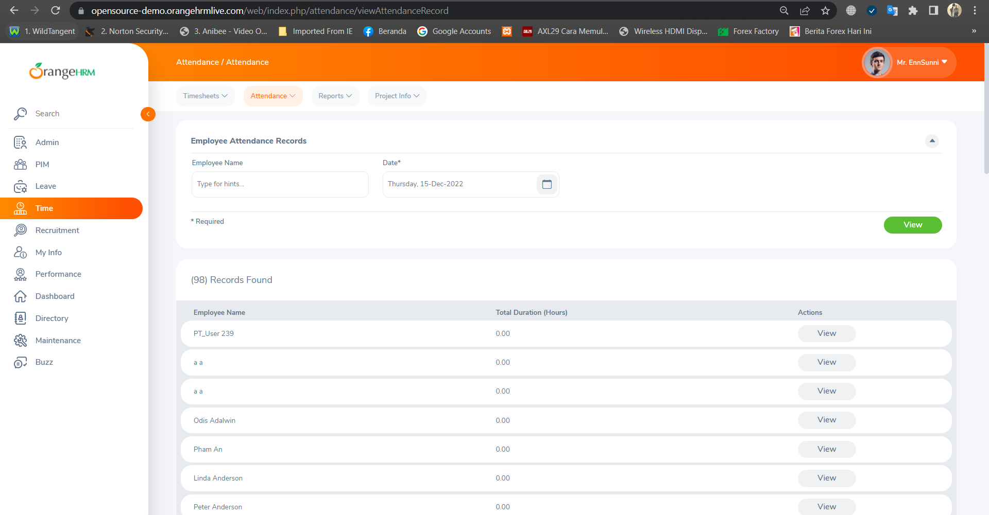

Input Employee name dan Date, kemudian klik tombol View  
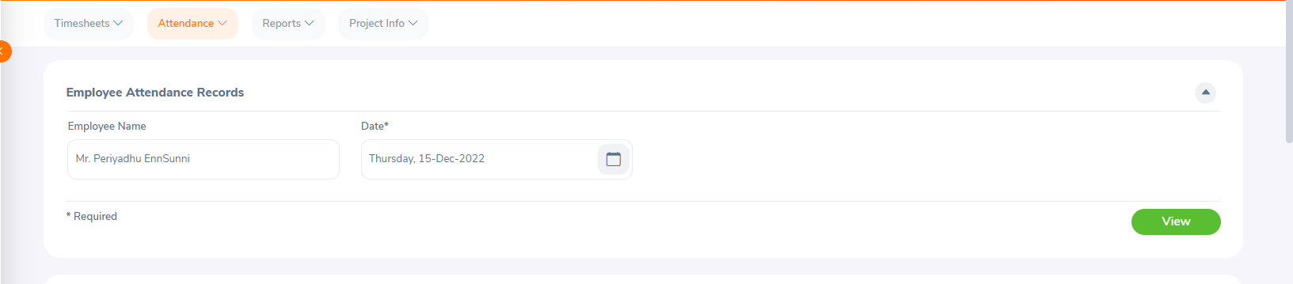  
Berhasil menampilkan data  
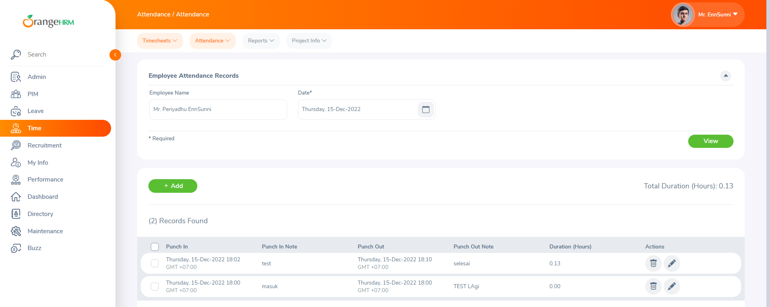

### Menu-Attendance/Configuration

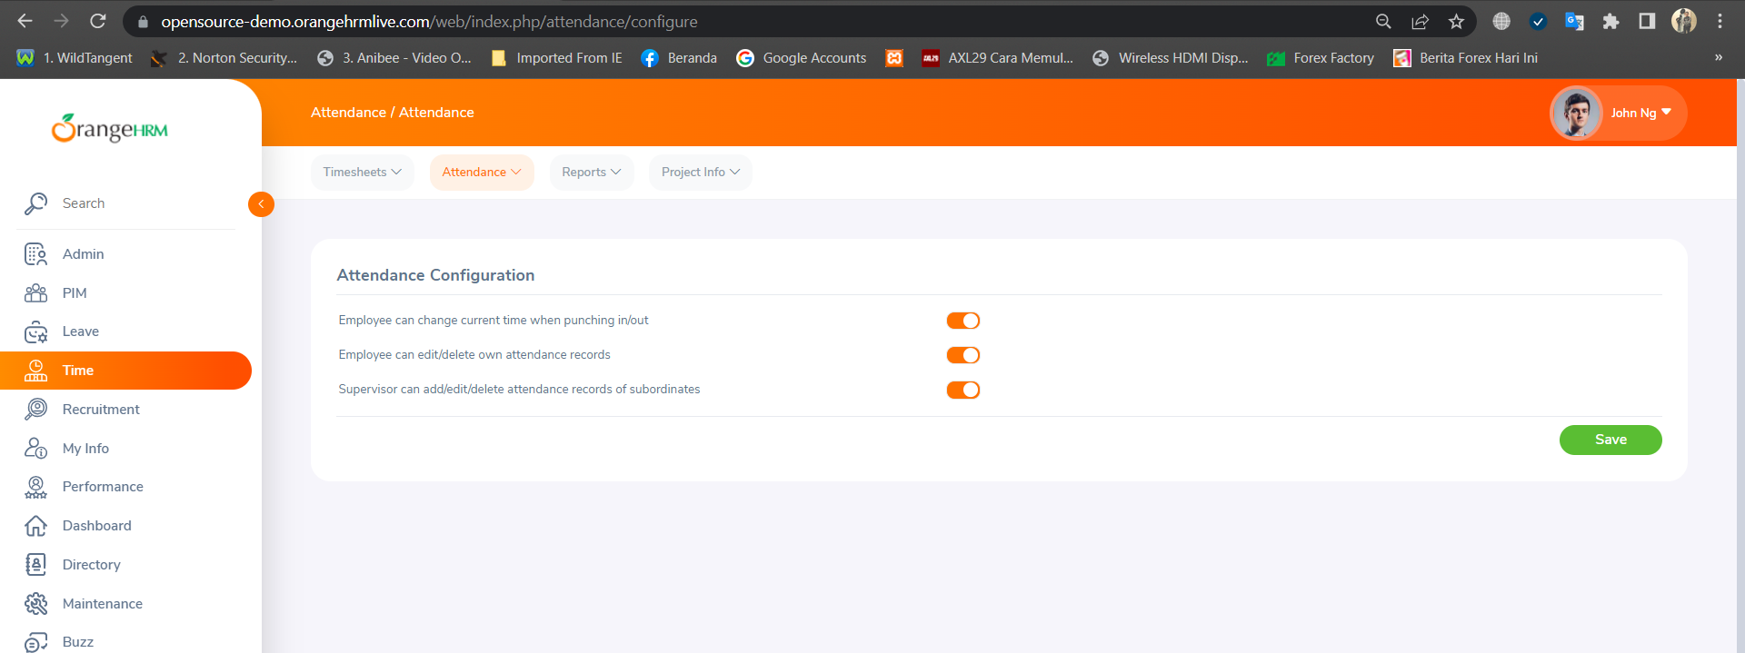  
Pilih slide button berwarna orange (optional), kemudian klik tombol save  
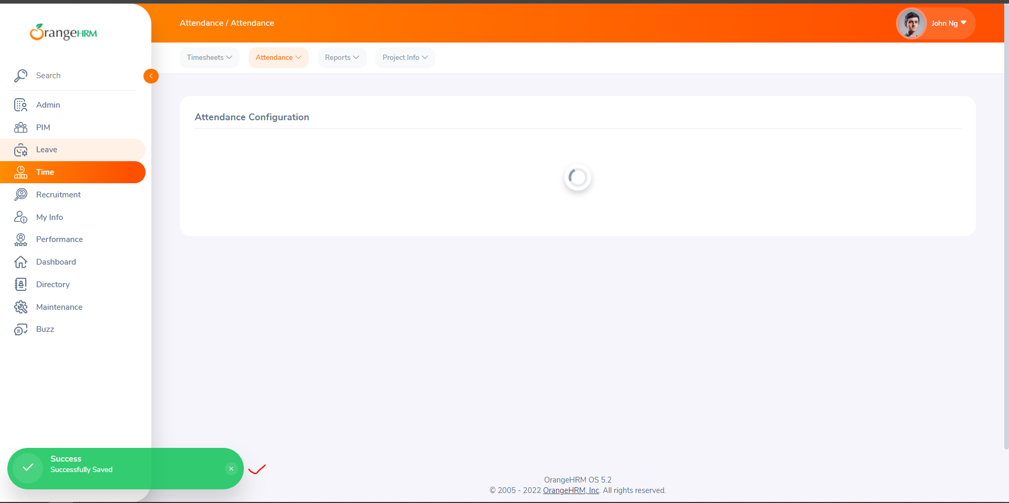Berhail tersimpan

### Menu-Reports/Project Reports

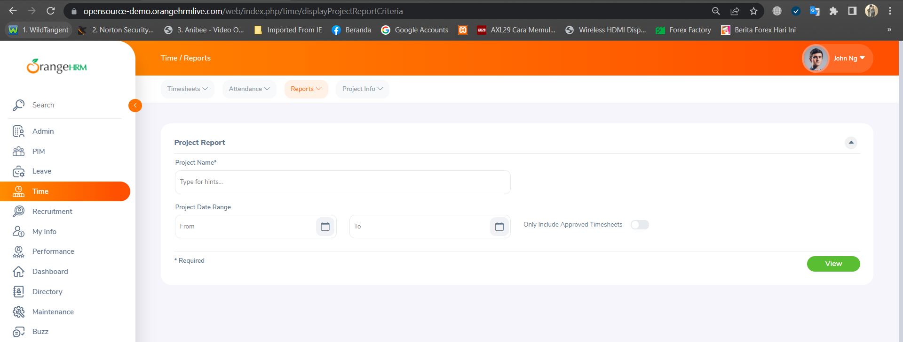  
Input Project name, project date range (slide button optional)  
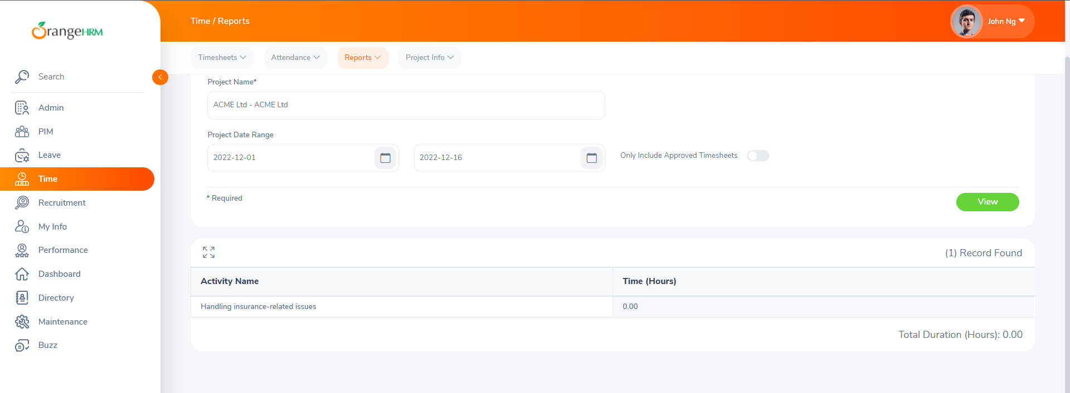  
data berhasil ditampilkan

### Menu-Reports/Employee Reports

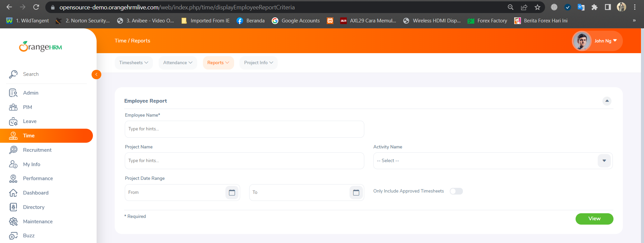

Input Employee name, project name, activity name, project date range (slide button optional),kemudian klik View button  
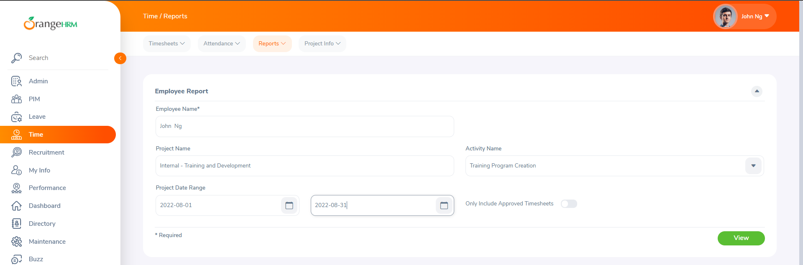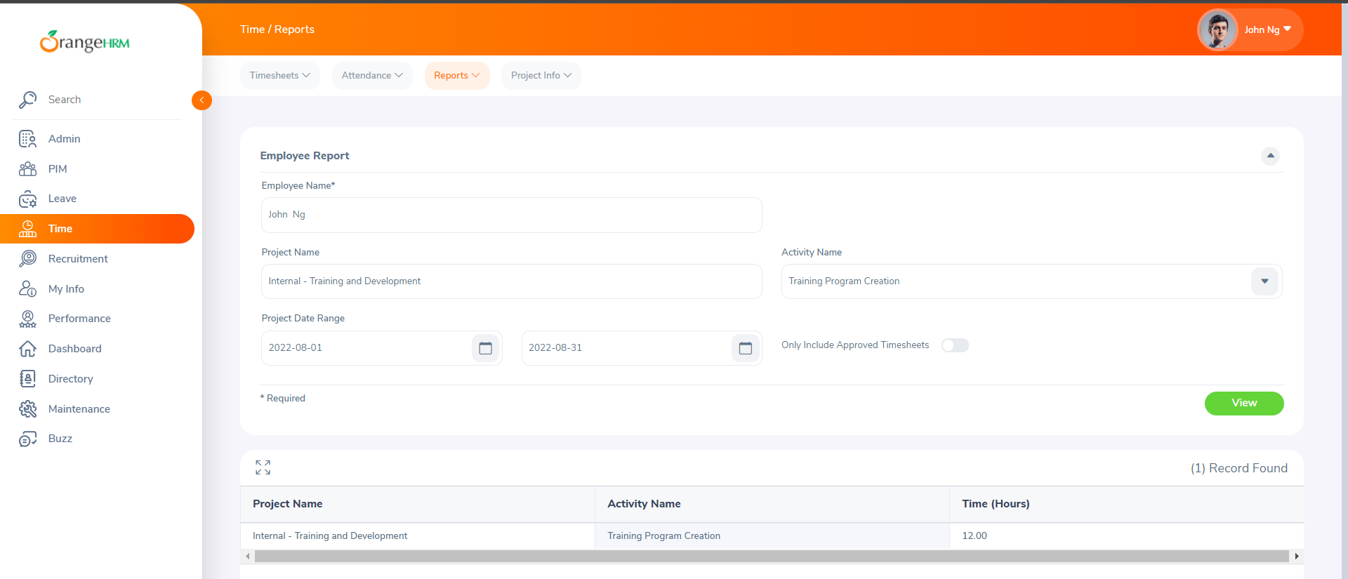  
data berhasil ditampilkan

### Menu-Reports/Attendance Summary

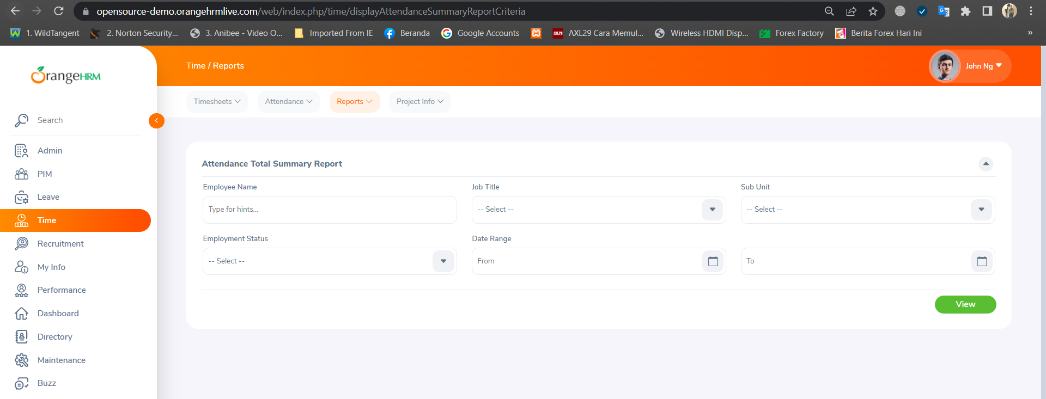

Input Berdasarkan nama; ‘John Ng’  
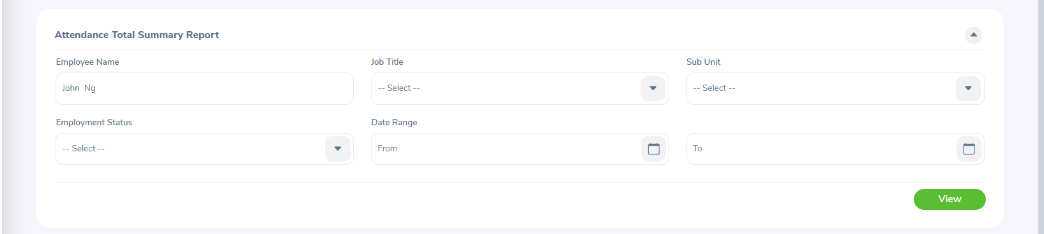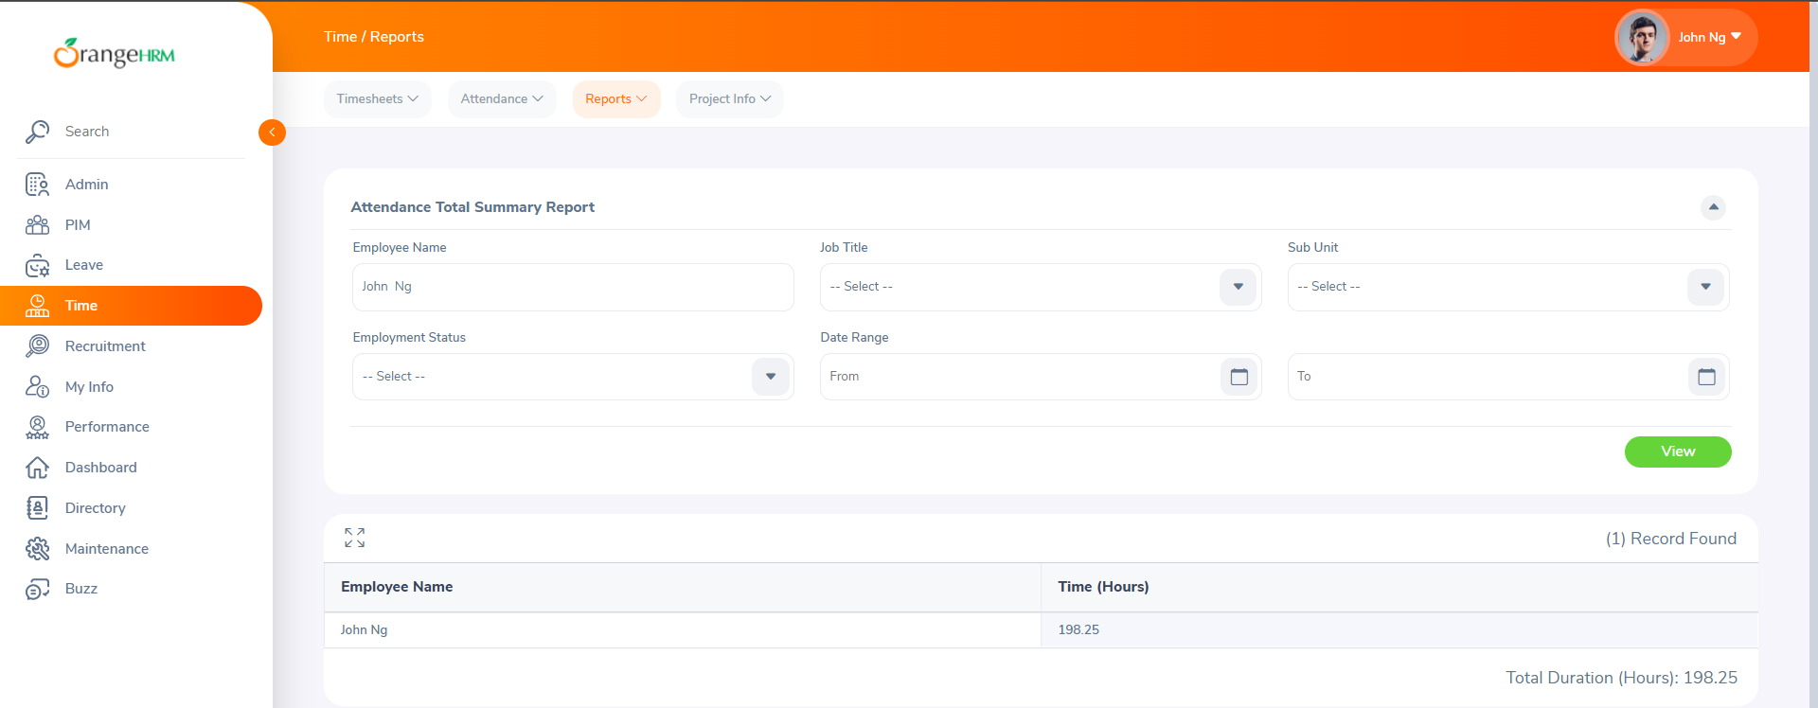  
data berhasil ditampilkan

### Menu-Project Info/Customers

Klik tombol Add  
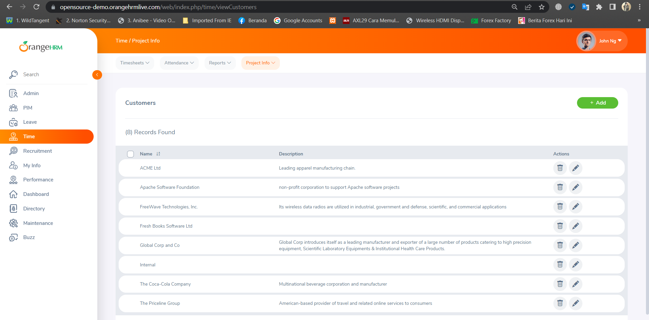

Input Name Customer, Input diskripsi,kemudian klik tombol save  
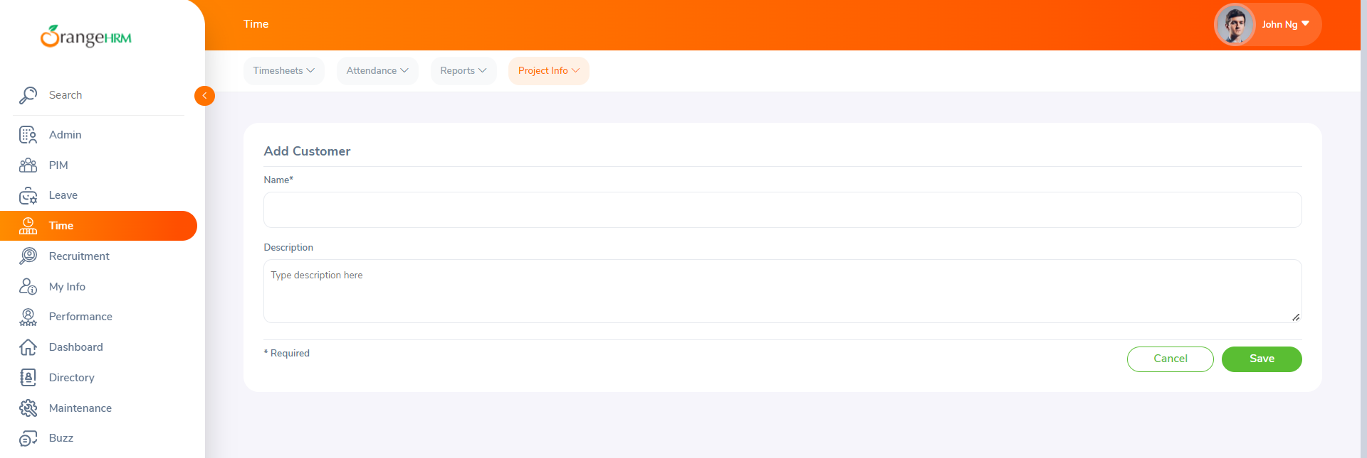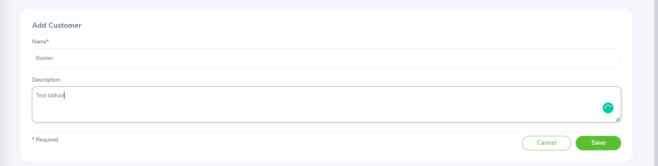

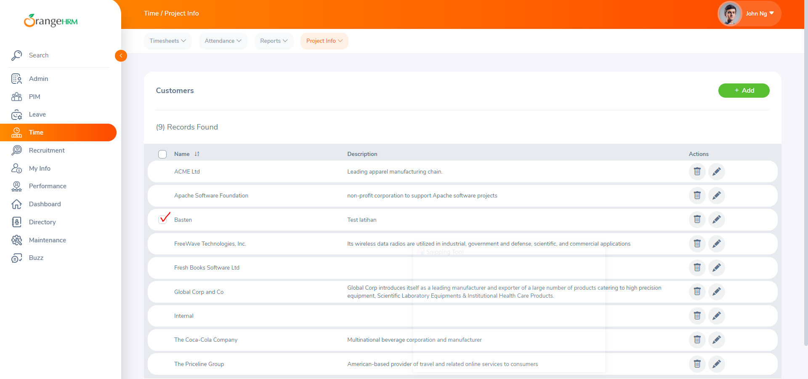  
data berhasil disimpan dengan nama ‘basten’

### Menu-Project Info/Projects

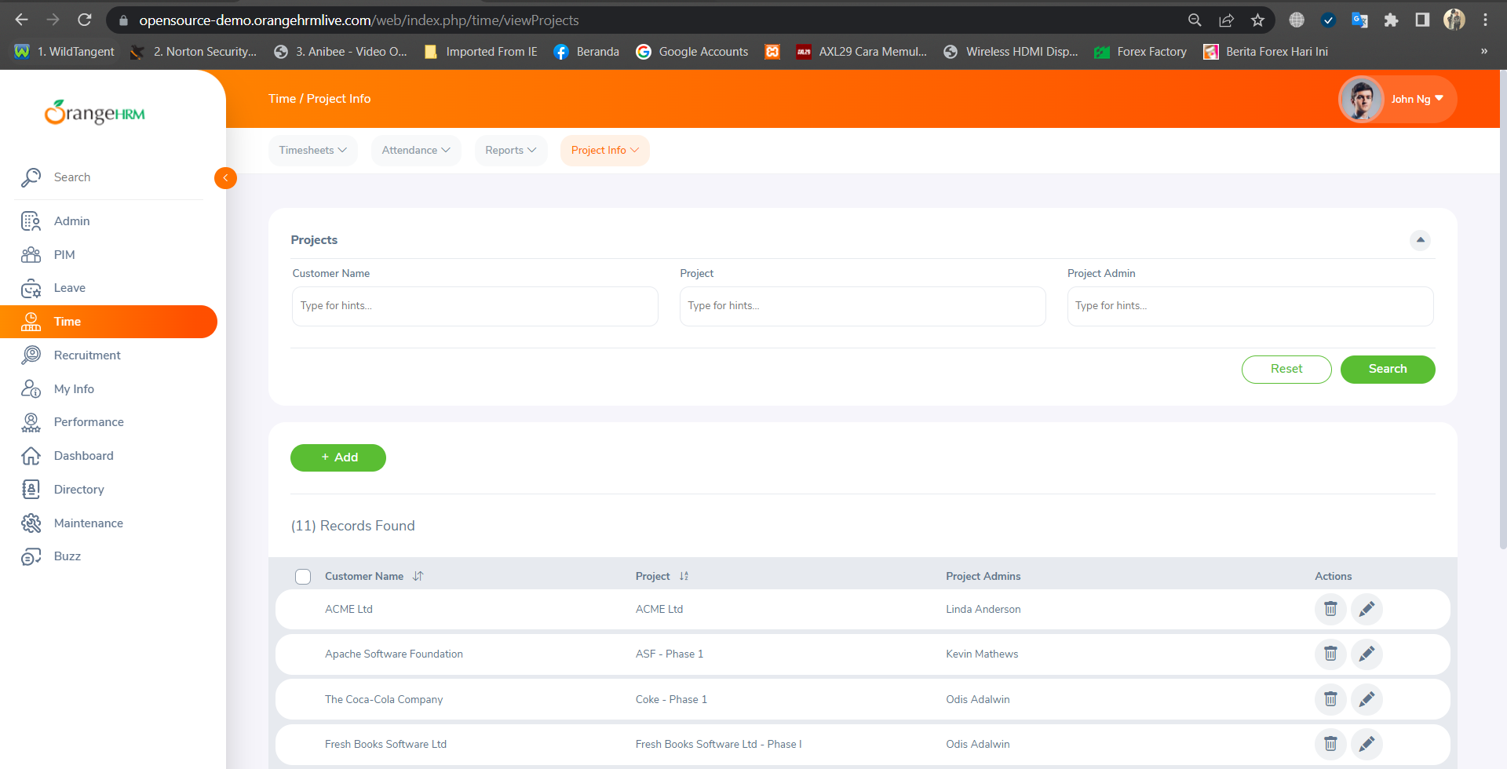

Input berdasarkan customer name  
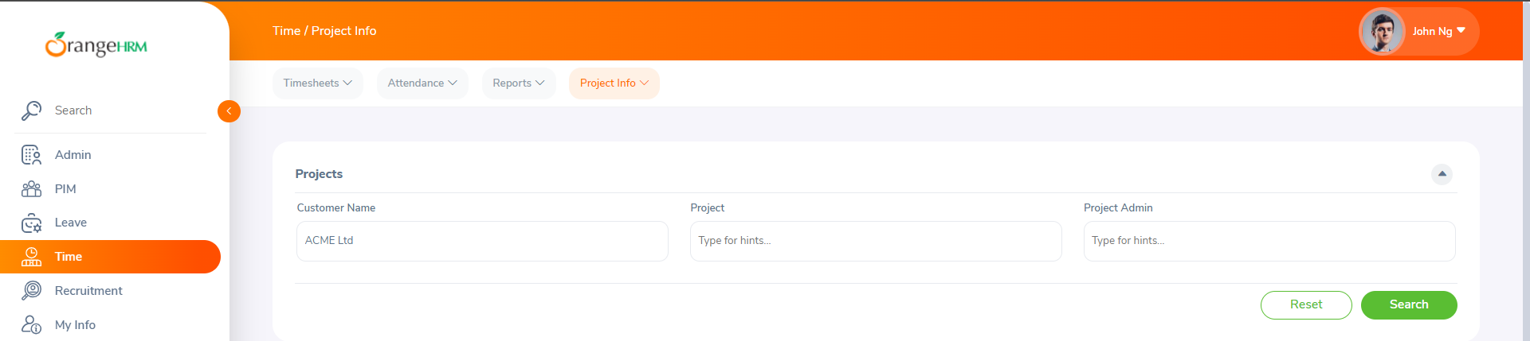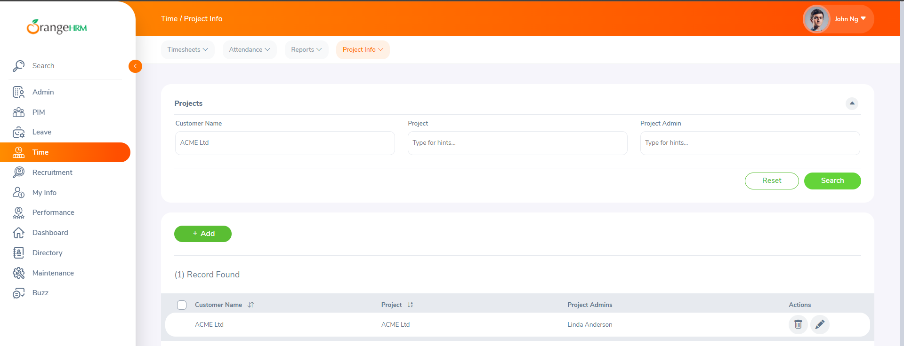  
data berhasil ditampilkan berdasarkan customer name

## **MODUL NAME-DIRECTORY**

Login   
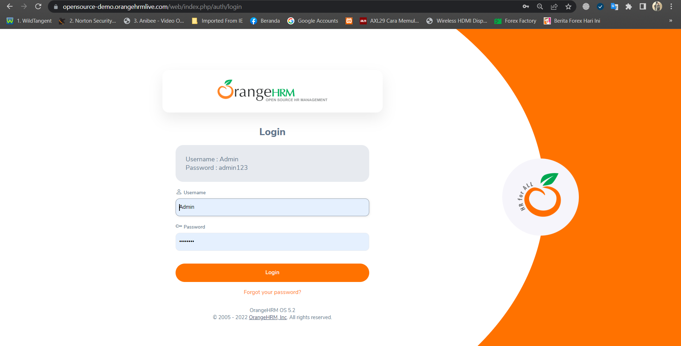

Pilih dan klik modul Directory  
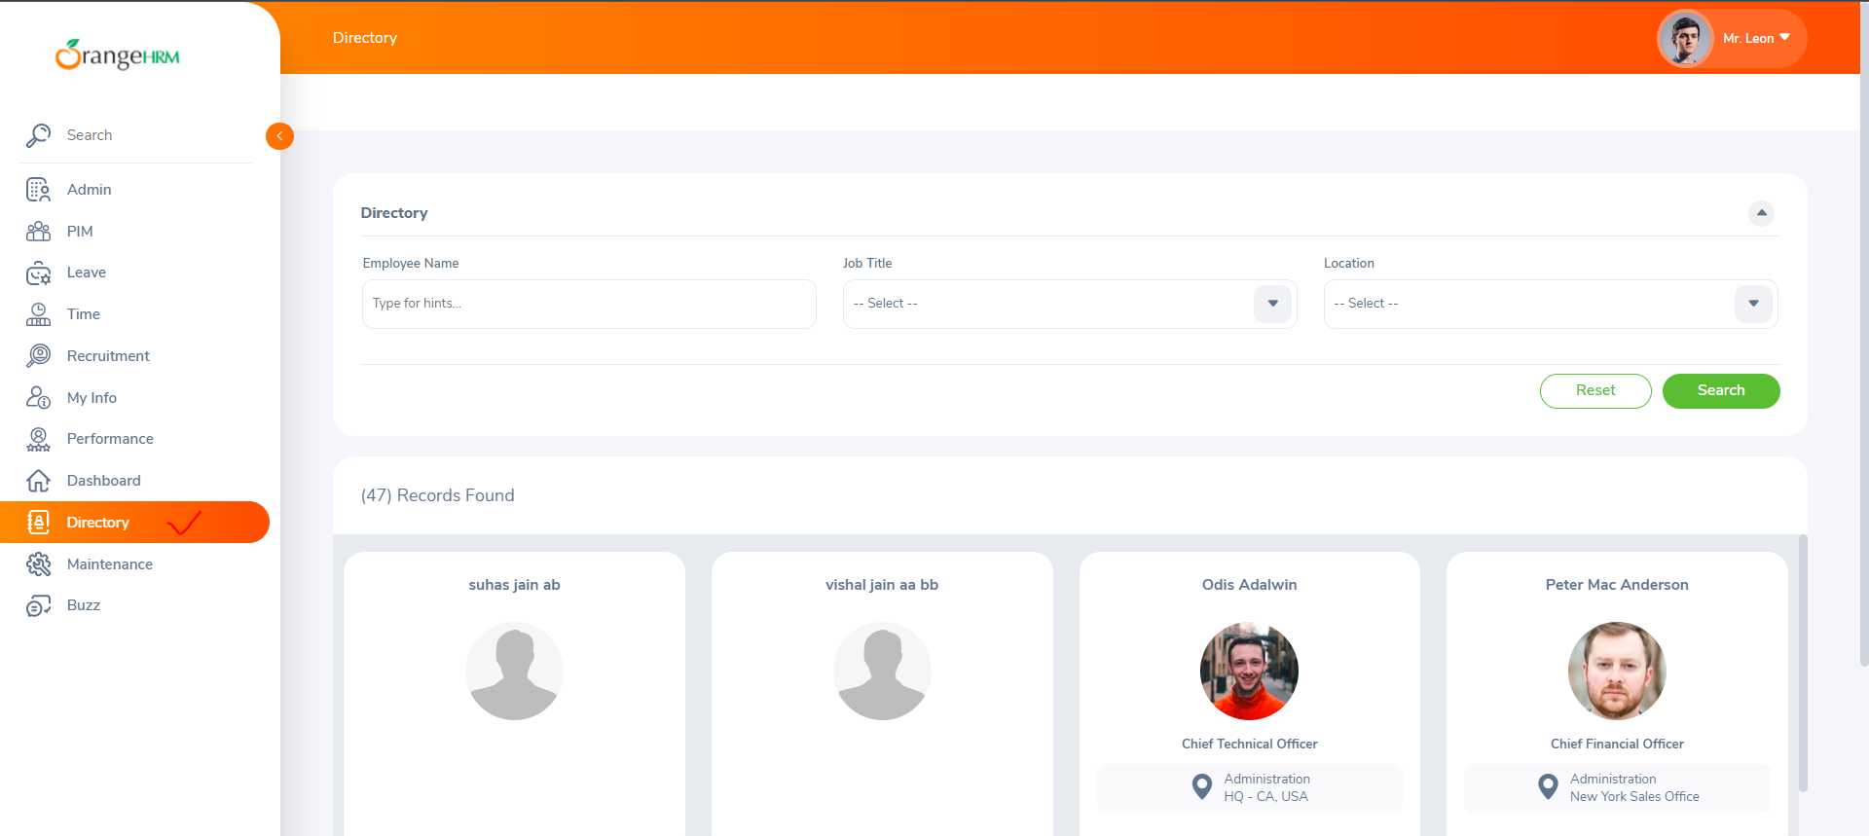

Input employee name, Job title, location  
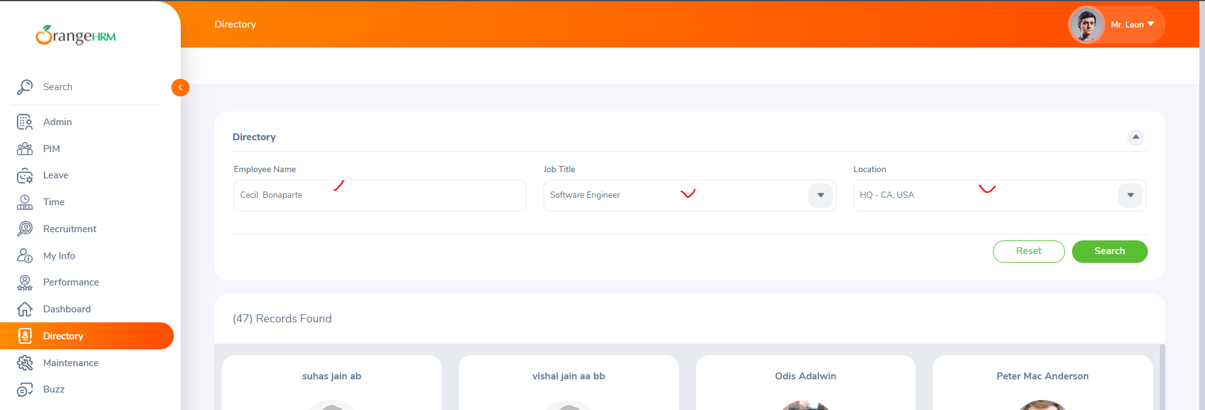

Klik button Search  
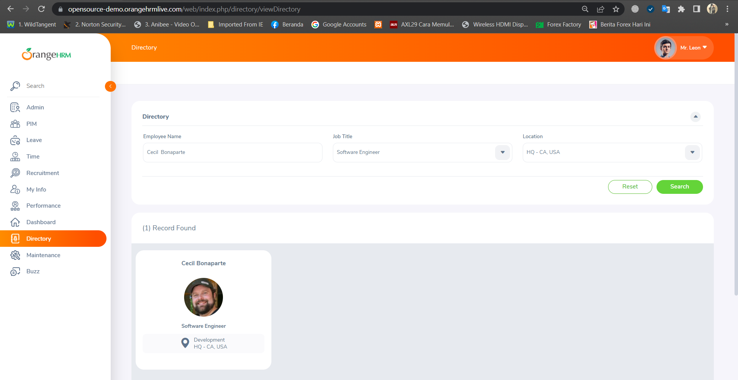  
data berhasil ditampilkan

## **MODUL NAME-MAITENANCE**

Login   


Pilih dan klik Modul Maitenance dan imput username dan password, klik button Confirm  
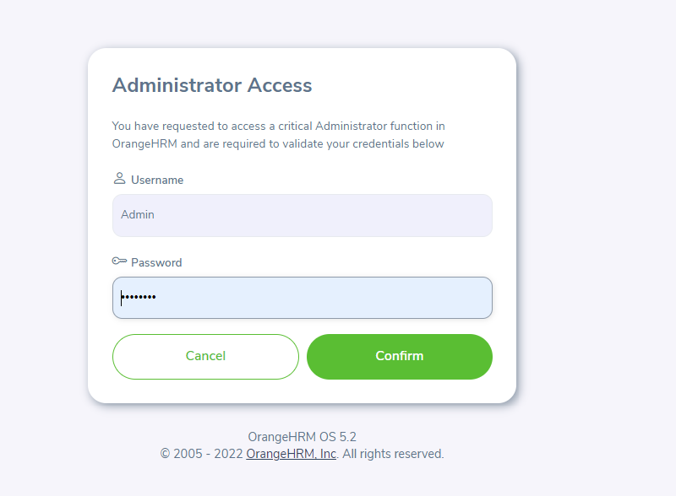

### Pilih purge records/candidate records

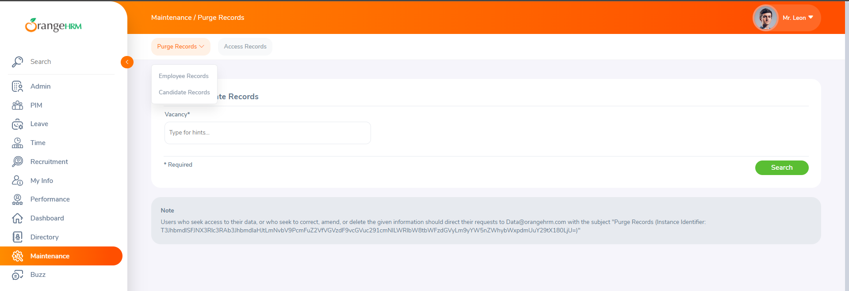

Input vacancy:”Associate IT manager”, kemudian klik button Search  
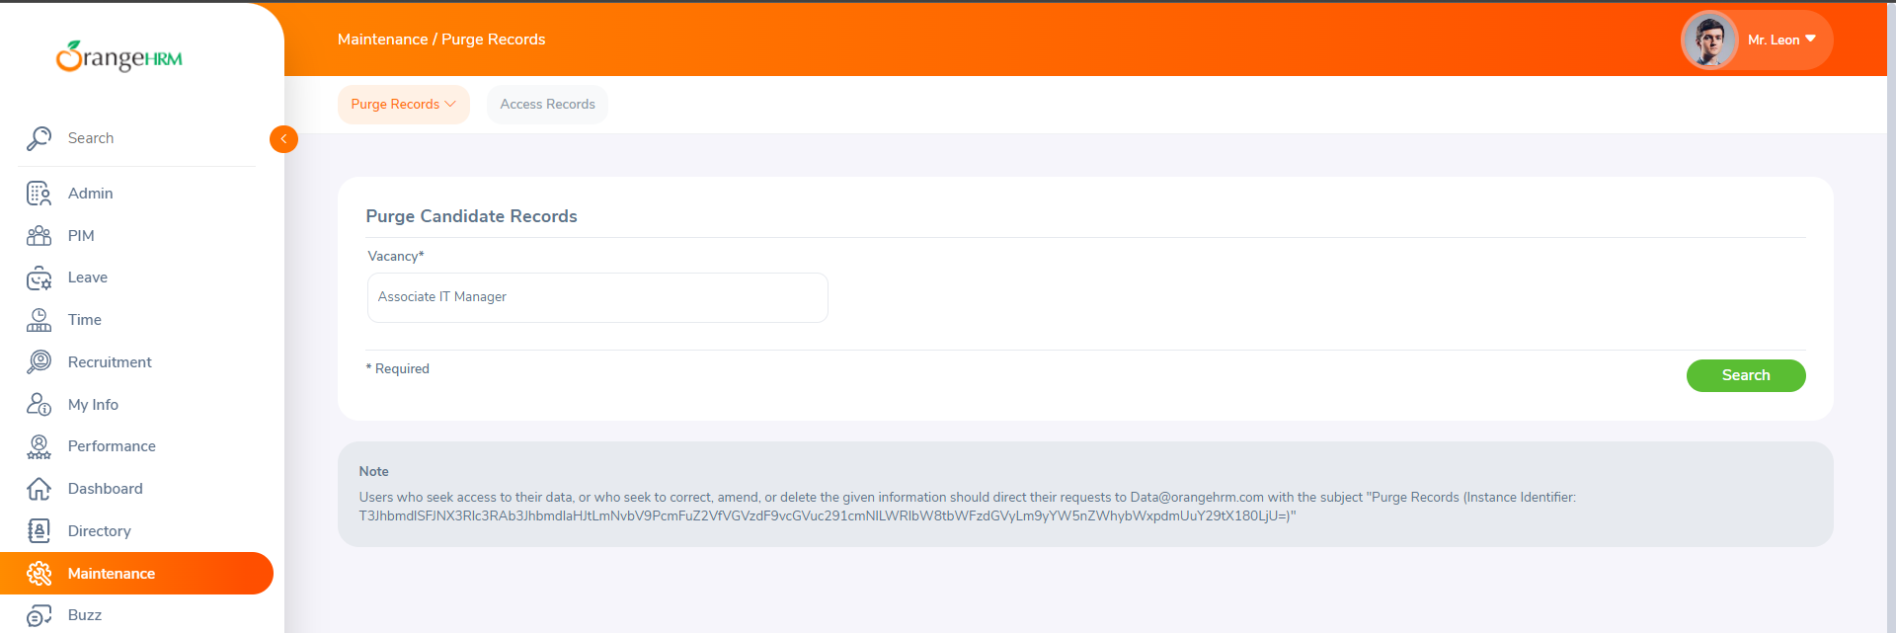

Data berhasil ditampilkan  
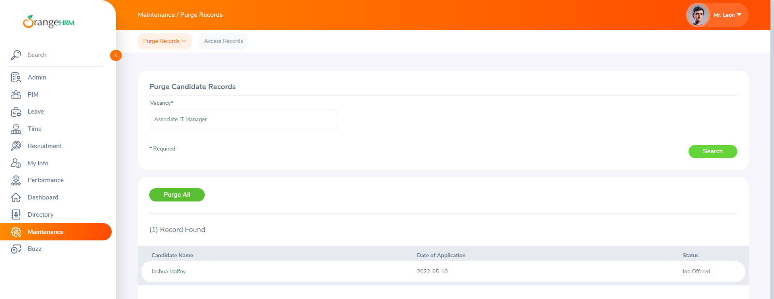

### Pilih dan klik Access records

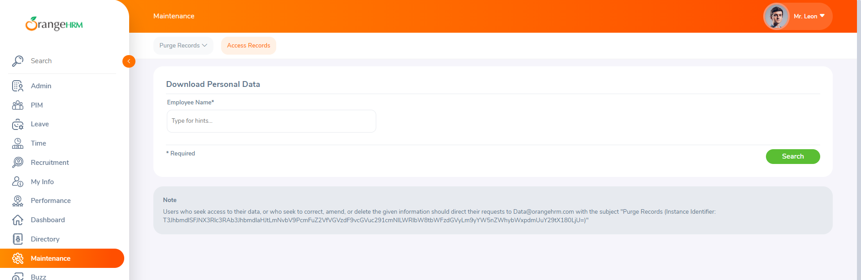

Input Emloyee name: “Peter Mac Anderson” ,kemudian klik button search  
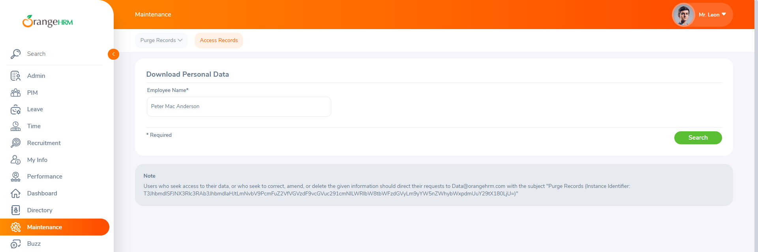

Data berhasil ditampilkan  
